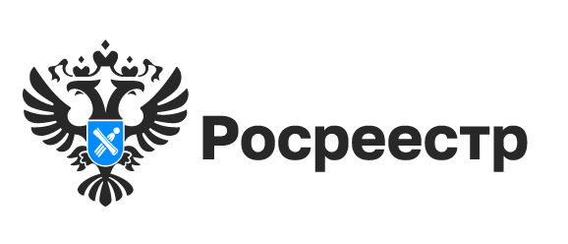

В Управлении Росреестра по Новосибирской области прошла региональная «горячая» телефонная линия для садоводов
На вопросы жителей Новосибирской области ответили специалисты ведомства. Больше всего собственников дачных и садовых участков интересовали следующие вопросы:
Какие нужны документы для оформления дома по «дачной амнистии»?
Основанием для государственного кадастрового учета и государственной регистрации прав является заявление правообладателя, технический план, подготовленный кадастровым инженером на основании декларации, заполненной правообладателем земельного участка. Государственная пошлина за регистрацию прав составляет 350 рублей.
В случае если права на земельный участок не зарегистрированы, необходимо будет представить правоустанавливающий документ на земельный участок.
Можно ли зарегистрировать баню по «дачной амнистии»?
Да, можно. «Дачная амнистия» распространяется как на земельные участки, так и на постройки на них. Это могут быть: жилые и садовые дома, бани, сараи, гаражи, и другие хозяйственные постройки.Они должны быть расположены на земельных участках, предназначенных для индивидуального жилищного строительства, садоводства, личного подсобного хозяйства.

Материал подготовлен Управлением Росреестра
по Новосибирской области

Об Управлении Росреестра по Новосибирской области

Управление Федеральной службы государственной регистрации, кадастра и картографии по Новосибирской области (Управление Росреестра по Новосибирской области) является территориальным органом федерального органа исполнительной власти, осуществляющим функции по государственной регистрации прав на недвижимое имущество и сделок с ним, государственному кадастровому учету недвижимого имущества, по оказанию государственных услуг в сфере осуществления государственной регистрации прав на недвижимое имущество и государственного кадастрового учета недвижимого имущества, землеустройства, государственного мониторинга земель, а также функции по государственной кадастровой оценке, федеральному государственному надзору в области геодезии и картографии, государственному земельному надзору, надзору за деятельностью саморегулируемых организаций оценщиков, контролю деятельности саморегулируемых организаций арбитражных управляющих. Руководителем Управления Росреестра по Новосибирской области является Светлана Евгеньевна Рягузова.

Контакты для СМИ:
Управление Росреестра по Новосибирской области
630091, г.Новосибирск, ул.Державина, д. 28
Электронная почта:
oko@54upr.rosreestr.ru
54_upr@rosreestr.ru
Сайт: Росреестр
Мы в ВКонтакте: Управление Росреестра по Новосибирской области
ЯндексДзен
Телеграм

